答辩管理（学生）操作手册

1. 在【我的论文归档申请模块】找到【论文归档申请应用】

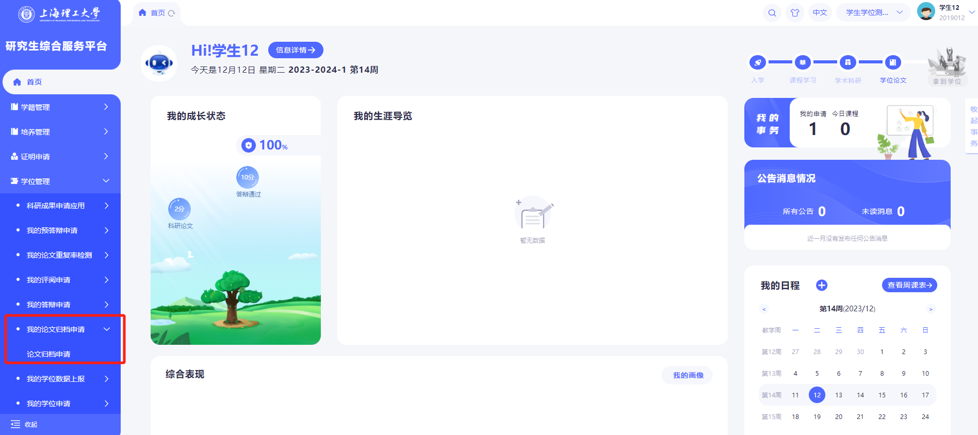

1. 论文归档申请

点击【发起申请】按钮

注：论文归档申请需满足前提条件，且答辩通过

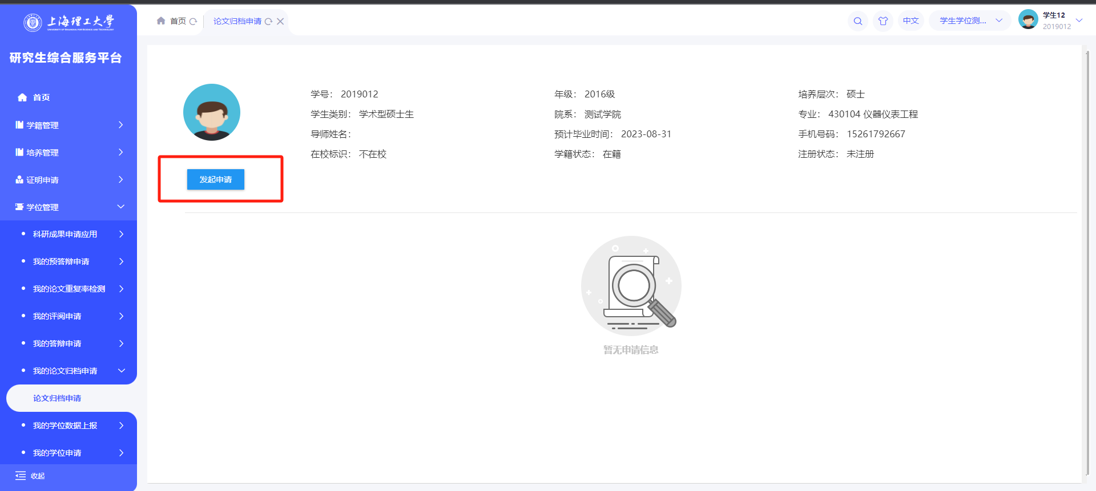

进入申请详情页面

填写论文归档信息、上传归档论文（终稿）、学位论文版权使用授权书（签名版）、声明页（签名版）附件，最后点击怕【提交】按钮

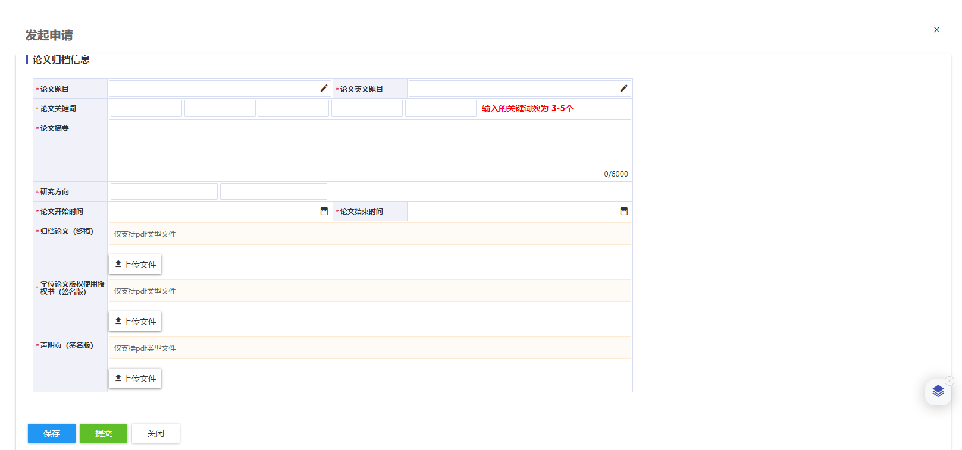

注：研究方向单个不能超过8个字符

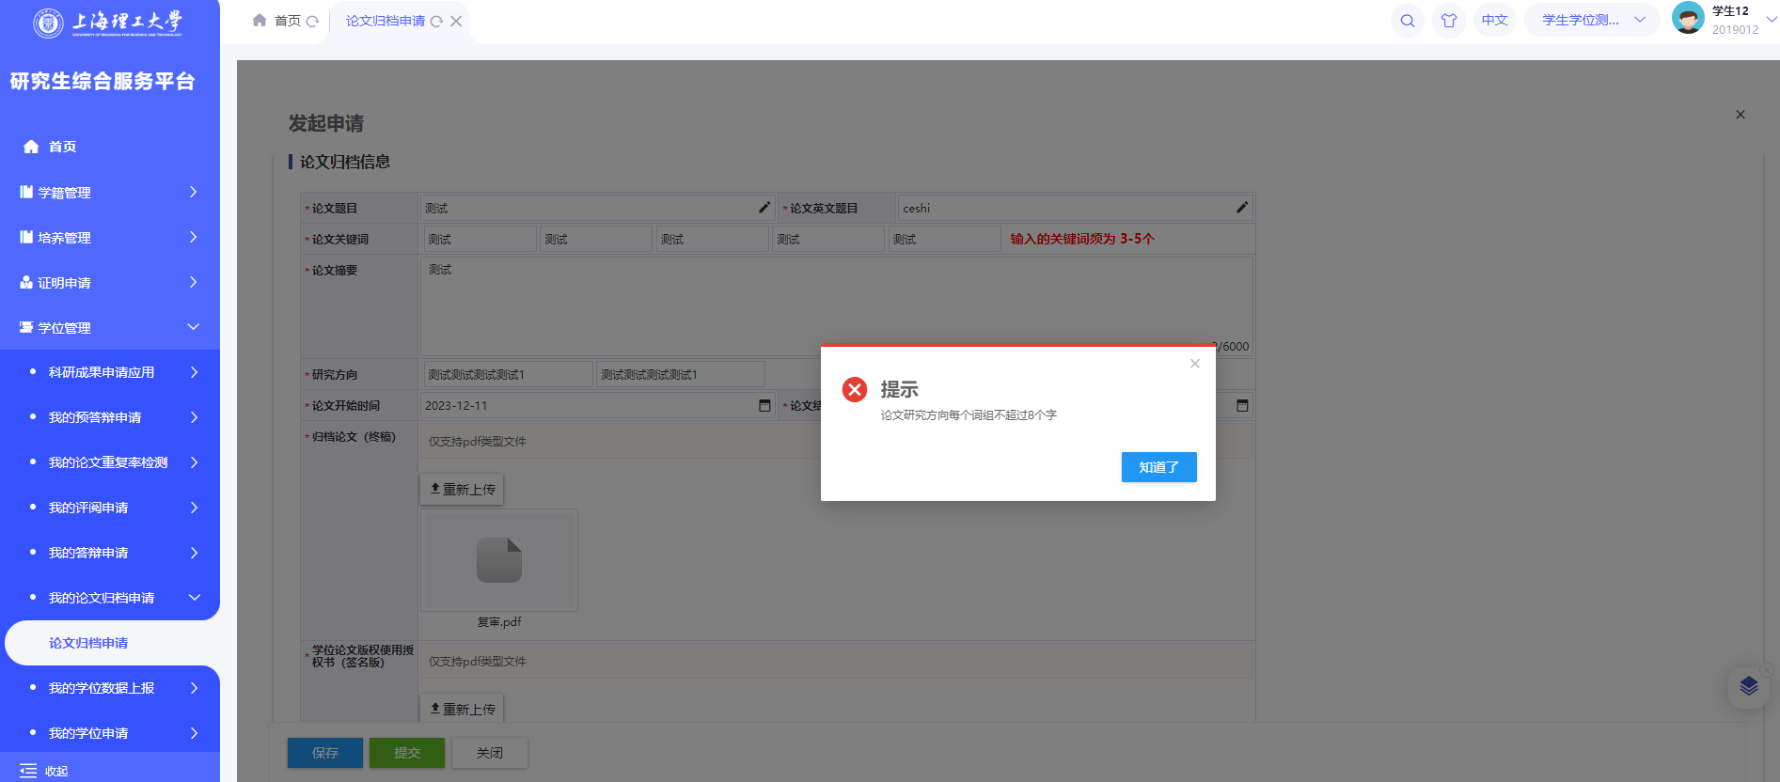

填写完成之后点击【确认】按钮，提交到待导师审核

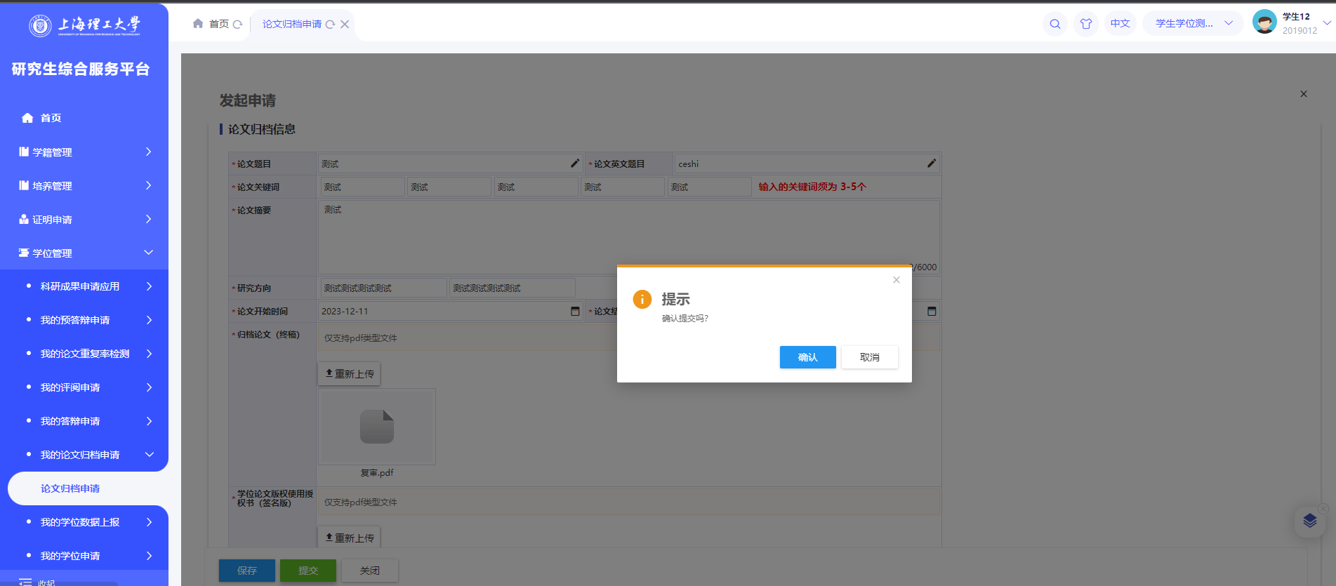

注：导师未审核可撤回